**Korunan Alanlarda Doğa Turizmi Yaklaşımlarına Dünyadan Örnekler:**

Dünyada korunan alanlarda sürdürülebilirlik ilkelerinin öncelik olarak alındığı doğa turizmi yaklaşımlarının örneklerini bulmak mümkün. Örneğin, Amerika Birleşik Devletleri’nde Grand Canyon Milli Parkı’nda kullanımın kısıtlanması (mekansal, zamansal ve insan sayısı açısından), sıkı kurallar ve zonlama gibi yönetim araçları kullanılmaktadır. Örneğin Colorado Nehri’nin sadece bir bölümünde izin verilen turizm aktiviteleri için kısıtlı sayıda sunulan izinlere başvurulması gerekmektedir. Bu başvurular arasından çekiliş yapılarak o sezondaki izinler dağıtılmaktadır. İzin hakkını elde eden kişilerin sadece izin verilen aktiviteleri belirlenmiş olan alanlarda gerçekleştirmesi sağlanmaktadır. Hassas alanlara taşıma kapasitelerinin üstünde ziyaretçi girişini önlemek için çekiliş, ilk gelenlere öncelik, ziyaret amacının değerlendirilmesi gibi çeşitli yöntemler kullanılmaktadır.

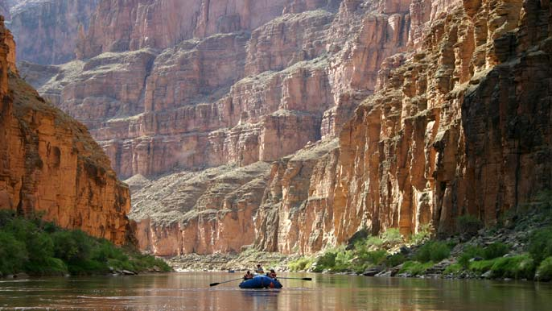

Fotoğraf 1: Grand Canyon

Sürdürülebilir turizm konusunda bir diğer örnek de Pasifik Okyanusu’ndaki Galapagos Adaları’dır. Dünya çapında ünlü bu adalara yönelik ziyaretçi talebi adaların kapasitesinin çok üstündedir. Turizmin etkilerini en az dereceye indirmek için ziyaretçi sayısının ve kalış sürelerinin kısıtlanması, sadece belli alanlara giriş izninin olması, sadece rehber eşliğinde, izin verilen patikalarda yürünmesi gibi çeşitli önlemler geliştirilmiştir.



Fotoğraf 2: Galapagos Adaları

Finlandiya’da ise toplamda 154.200 ha’lık alanı kaplayan 19 adet mutlak koruma statüsünde korunan alan bulunmaktadır ve bu alanlar sadece araştırma amaçlı kullanılabilir ve diğer türlü insan kullanımına kapalıdır. Bu alanların sadece ikisinde belirlenmiş patikalarda doğa ürüyüşüne izin verilmektedir.

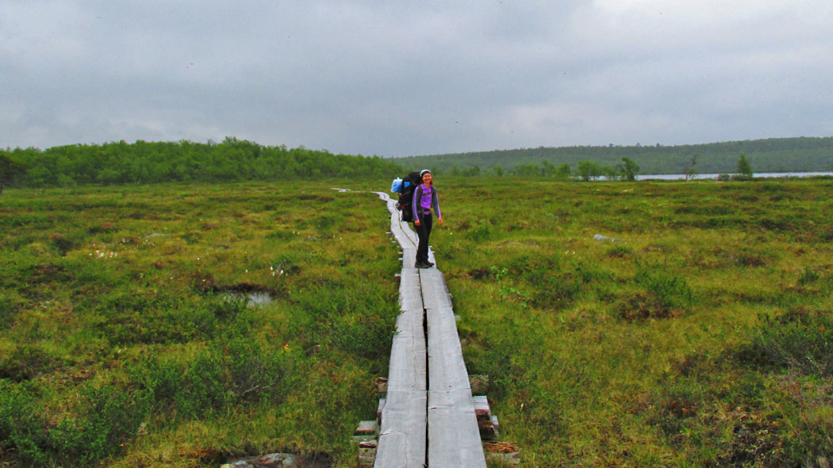

Fotoğraf 3: Kevo Mutlak Koruma Alanı, Finlandiya